课题3 制取氧气

一、选择题(每小题只有一个选项符合题意)
1.实验室制取氧气时，必不可少的最简单的一组仪器是( )
A.试管、酒精灯、带导管的橡皮塞、集气瓶、铁架台
B.集气瓶、铁架台、试管、带导管的橡皮塞
C.试管、酒精灯、水槽、集气瓶
D.铁架台、烧瓶、集气瓶、玻璃片
2.下列关于实验室用高锰酸钾制取氧气的说法正确的是( )
A.发生装置选用长颈漏斗和锥形瓶 B.反应不需要加热
C.实验时先检查装置的气密性 D.验满时将带火星的木条伸入集气瓶中
3.下列有关催化剂的叙述正确的是( )
A.在化学反应里能加快其他物质的化学反应速率，而本身质量和性质在反应前后都没改变的物质叫催化剂
B.二氧化锰是一切化学反应的催化剂
C.在过氧化氢的分解反应前后，二氧化锰的质量和化学性质都没有发生改变
D.要使过氧化氢分解放出氧气，必须加入二氧化锰，否则就不能发生反应
4.工业上用分离液态空气制取氧气的依据是( )
A.氧气与氮气的化学性质不同 B.氧气与氮气在水中的溶解度不同
C.氧气与氮气的密度不同 D.氧气与氮气的沸点不同
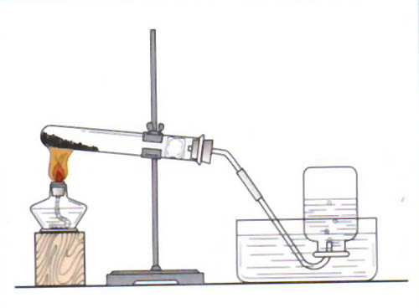
5.如图是实验室加热高锰酸钾制取氧气的装置图，下列有关实验操作的分析错误的( )
A.气密性检查：用手握紧试管，观察到水中导气管有气泡冒出，说明装置不漏气
B.试管口略向下倾斜：防止试管壁上的水流入试管底部，导致试管炸裂
C.加热：直接用酒精灯的火焰对准药品所在位置加热
D.停止加热：先把导管移出水面，再熄灭酒精灯
6.近来，科学家找到从月球岩石制取氧气的方法。下列有关叙述正确的是( )
A.制取过程只发生了物理变化
B.月球岩石中肯定含有高锰酸钾
C.月球岩石中一定含有氧元素
D.月球岩石中一定富含氧分子
7.许多金属氧化物对氯酸钾的分解有催化作用。分别用下列金属氧化物作催化剂，氯酸钾开始反应和反应剧烈时的温度如下表所示：
氧化物 | 氧化铁 | 氧化铝 | 氧化铜 | 氧化镁
开始反应的温度/℃ | 470 | 515 | 305 | 490
剧烈反应的温度/℃ | 490 | 540 | 350 | 545
实验室用氯酸钾制取氧气，如果不用二氧化锰作催化剂，最好选用( )
A.Fe₂O₃ B.Al₂O₃ C.CuO D.MgO
8.常温常压下在实验室收集NH₃(气体)，与选择收集方法无关的信息是( )
A．NH₃的密度 B．NH₃在水中的溶解性
C．空气的密度 D．NH₃的质量
9.小华在做加热氯酸钾与二氧化锰的混合物制取氧气的实验时，错把高锰酸钾当作了二氧化锰，结果发现氯酸钾的分解速率同样被加快了。以下推论中错误的是( )
A.完全反应后所得到的氧气比用二氧化锰作催化剂时多
B.高锰酸钾也可作氯酸钾制氧气反应的催化剂
C.反应过程中试管中的固体物质最多可达五种
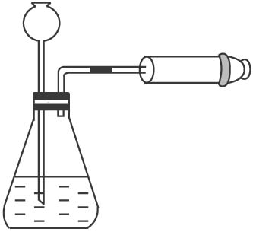
D.完全反应后试管内的固体物质有三种
10.可用推拉注射器活塞的方法检查右图所示装置的气密性。当缓慢拉活塞时，如果装置气密性良好，可观察到( )
A.长颈漏斗下端口产生气泡 B.瓶中液面上升
C.长颈漏斗内有液面上升 D.注射器内有液体
二、填空题
11.正确的操作能保证实验顺利进行。请填写下列有关实验操作中的空格：
(1)用酒精灯给物质加热时，要用酒精灯火焰的_______________；
(2)实验室制取气体时，首先要______________________；
(3)做细铁丝在氧气中燃烧的实验时，集气瓶底应预先________________________；
(4)用量筒量取液体读数时，视线与液体凹液面的最低处的位置关系是___________(填写“俯视”、“仰视”或“保持水平”)。
12.右图是实验室制取气体的常用装置。请回答：
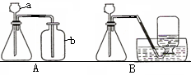
(1)仪器a名称是_______，A装置中的集气装置只能收集密度比空气_______的气体。
(2)实验室用分解过氧化氢的方法来制备氧气，其化学反应的文字表达式为_____________________，反应中，二氧化锰起_______作用，加快了过氧化氢的分解。
(3)用A或B装置制备气体的反应应该是_______和液体不需要加热的反应。
13.通过初三一年的学习，我们掌握了一些气体的制备方法，例如制取氧气有：A.分离空气 B.加热分解高锰酸钾 C.分解过氧化氢 D.加热分解氯酸钾 E.电解水等等；也熟悉一些气体的制取和收集装置，例如：
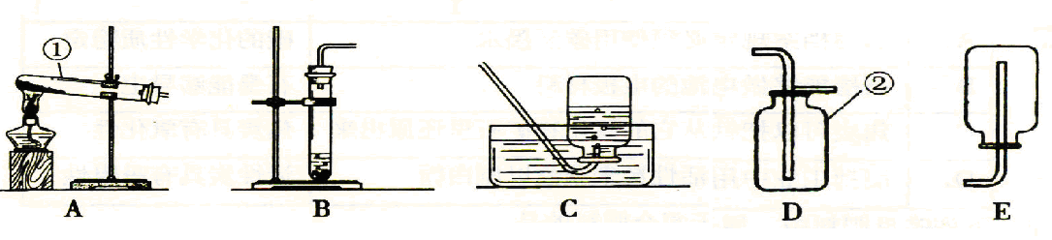
(1)请写出上图所示实验装置中标有序号的仪器名称：①_________；②_________。
(2)以上制取氧气的方法中，属于物理方法制氧气的有_________(填字母，下同)。
(3)在上述收集装置中，既可用来收集氧气，又可用来收集氢气的是_________。
(4)若以分解高锰酸钾制取氧气为例，应选用的发生装置是_________；并写出对应的化学方程式___________________________。
答案：1.B 2.C 3.C 4.D 5.C 6.C 7.C8.D9.B 10.A
11. (1)外焰 (2)检验装置的气密性 (3)铺一层细沙(或倒入少量水) (4)保持水平
二氧化锰
12.(1)长颈漏斗 大 (2)过氧化氢———→水+氧气 催化 (3)固体(或液体)
加热
13.(1)①试管 ②集气瓶 (2)A (3)C (4)A 高锰酸钾——→锰酸钾+二氧化锰+氧气

